Witam kochane Pszczółki
W tym tygodniu proszę Was o wykonanie zadań.
Temat tygodnia: „Wielkanoc”

Na początek ZAGADKA - „Koszyczek.”
Rodzic zadaje zagadkę i prosi o podanie rozwiązania.

To w nim leżą na serwetce
jajka malowane,
a pośrodku, obok chlebka,
spoczywa baranek. (koszyk wielkanocny)

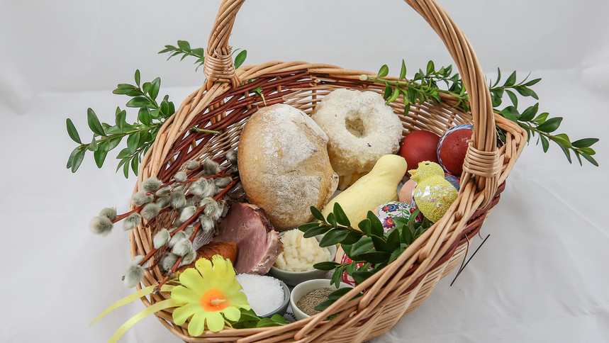

- Prezentowanie koszyczka wielkanocnego i wyjaśnianie jego symboliki.

Rodzic prezentuje koszyczek wielkanocny i jego zawartość. Dziecko nazywa znajdujące się w nim przedmioty. Opiekun wyjaśnia ich symbolikę.

Chleb symbolizuje ciało Chrystusa. Wkładamy go do koszyczka, aby zapewnić sobie dobrobyt i pomyślność.

Jajka są symbolem nowego, rodzącego się życia.

Wędlina jest symbolem dostatku, bogactwa i dobrobytu.

Sól i pieprz symbolizują oczyszczenie, prostotę i prawdę.

Baranek jest symbolem Chrystusa – Baranka Bożego, który zwyciężył śmierć. Wkładana do koszyczka figurka baranka jest zazwyczaj wykonana z cukru, czekolady lub chleba.

Chrzan jest oznaką ludzkiej siły, którą chcemy mieć przez cały rok.

Posłuchajcie teraz wiersza, który przeczyta wam mama i pokaże ilustrację do niego

KSIĄŻKA „OLEK I ADA WŚRÓD PRZYJACIÓŁ” STR.58-59.

– Kurko, proszę, znieś jajeczka,
śnieżnobiałe lub brązowe,
ja z nich zrobię na Wielkanoc
cud-pisanki kolorowe.
Do koszyczka je powkładam,
z chlebkiem, babką lukrowaną,
potem pójdę je poświęcić
z bratem, siostrą, tatą, mamą.
Przy śniadaniu wielkanocnym
podzielimy się święconką
i buziaka dam mamusi,
zajączkowi i kurczątkom.
„Śmigus-dyngus!” – ktoś zawoła,
tatę wodą popryskamy,
mama będzie zmokłą kurką,
bo to poniedziałek lany!

- Rozmowa na podstawie wiersza.

Pszczółki teraz odpowiedzcie na pytania:

- Z czego robi się pisanki?
- Co wkładamy do koszyczka wielkanocnego?
- Co robimy w lany poniedziałek?
- Co wam się kojarzy ze świętami wielkanocnymi?

Zabawa ruchowa Kura i jajka

Mała poduszka dla dziecka.
Mama pełni rolę kury, a dziecko jest jajkiem – kuca na poduszce. Kura dotyka jajek. Mama dotyka jajka – dziecko, z którego wychodzi kurczątko na spacer. Naśladuje jej ruchy i chodzi za nią. Kurczątka wracają do gniazd, na poduszkę.

Swobodne improwizacje do muzyki „Taniec kurcząt w skorupkach”

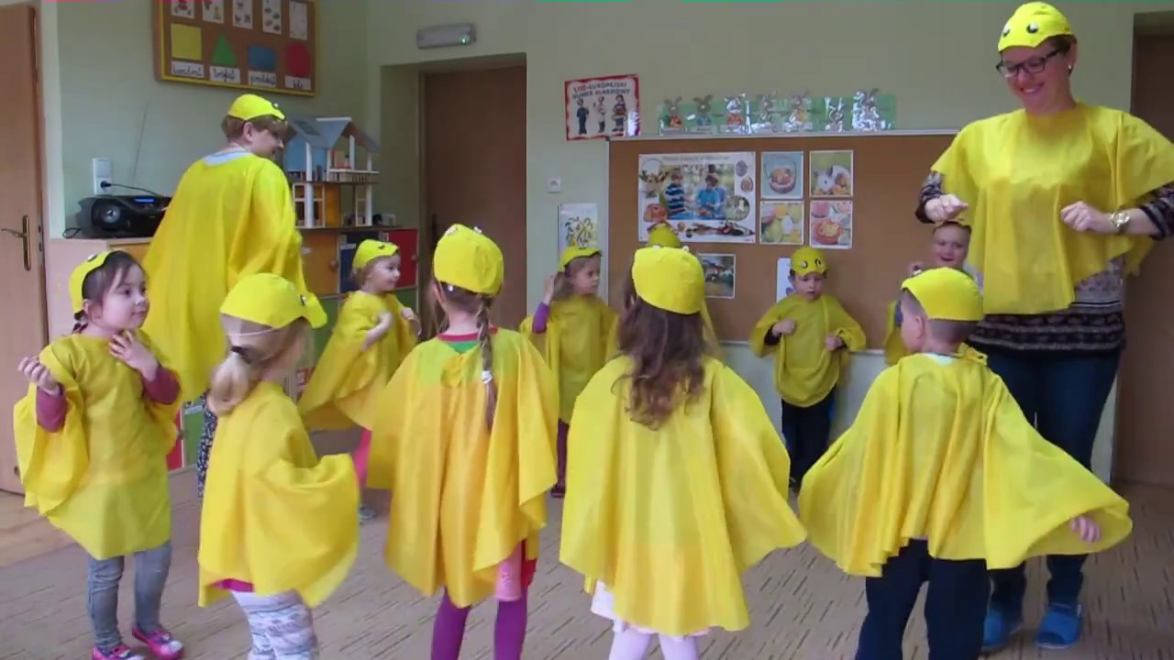

https://youtu.be/_tIGCNJWqVw

Jeszcze trochę ruchu, zabawa Jajka na łyżce.

Duże łyżki, jajka ugotowane na twardo.
Rodzic wyznacza miejsca startu i mety. Zadanie dzieci polega na przeniesieniu jajka na łyżce od startu do mety tak, aby nie spadło z łyżki.

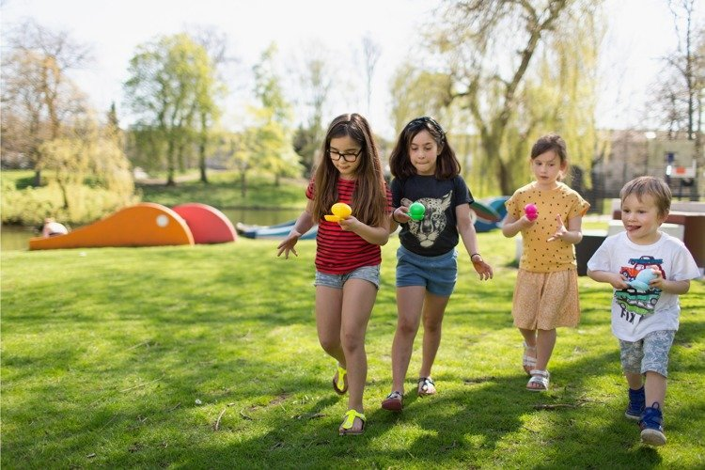

Rozmowa o pisankach i kraszankach.
Nazwa kraszanka pochodzi od metody barwienia jaj, tak zwanego kraszenia, które polegało na farbowaniu na jednokolorowo, bez wzoru. Jajka pokryte wzorem wykonanym woskiem noszą nazwę pisanek. Obecnie wszystkie różnobarwnie pomalowane jajka to pisanki.
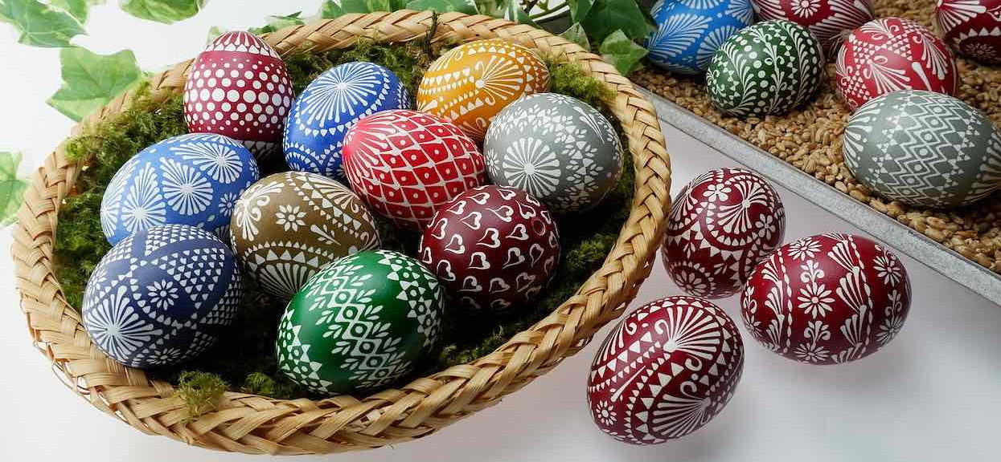

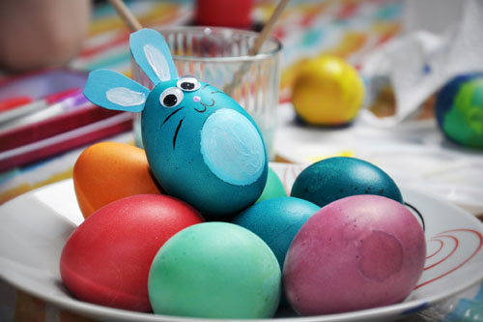

Teraz posłuchajcie piosenki o pisankach
https://youtu.be/HhkpcqoWoA8
Pisanki, pisanki,
jajka malowane
nie ma Wielkanocy
bez barwnych pisanek.
Pisanki, pisanki
jajka kolorowe,
na nich malowane
bajki pisankowe.
Na jednej kogucik,
a na drugiej słońce,
śmieją się na trzeciej
laleczki tańczące.
Na czwartej kwiatuszki,
a na piątej gwiazdki.
na każdej pisance
piękne opowiastki.
Pszczółki kochane przejdźmy do POMARAŃCZOWYCH KART PRACY „OLEK I ADA” CZĘŚĆ 2, STRONA 11. Pokoloruj największą pisankę.

Następnie możecie zrobić z rodzicami pisankę z masy solnej, a następnie ją pomalujcie.
Przepis na masę solną-

Mąka, sól, woda, miska, szklanka.
Rodzic odmierza do miski tyle samo mąki i soli w proporcjach : 1 szklanka mąki i 1 szklanka soli. Stopniowo dodaje ½ szklanki wody i miesza. Warto założyć rękawiczki jednorazowe, gdyż sól może powodować uszkodzenia naskórka. Konsystencja ciasta musi być elastyczna.
- Lepienie jajek różnej wielkości z masy solnej.

Dziecko otrzymuje masę solną i lepi z niej jajka różnej wielkości. Wskazuje największe jajko i najmniejsze jajko. Odstawia jajka w pobliże kaloryfera lub w nasłonecznione miejsce pokoju, aby wyschły.
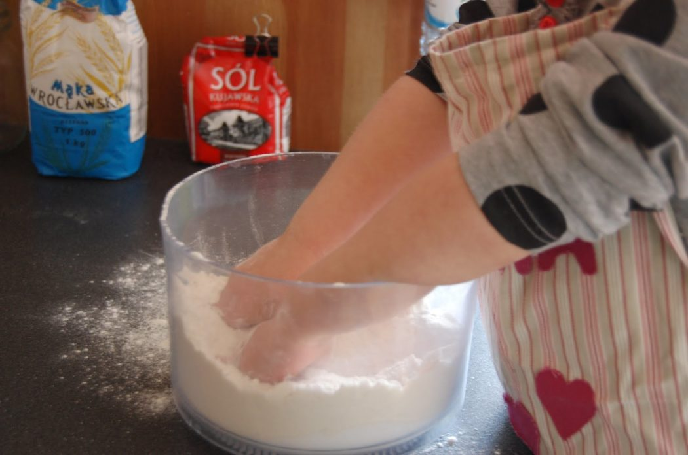
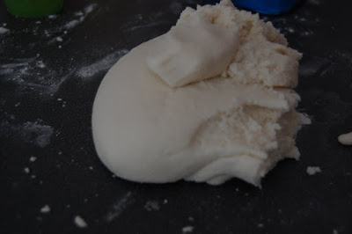

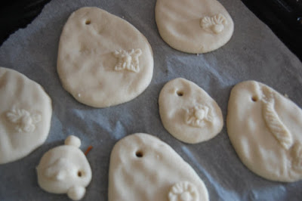

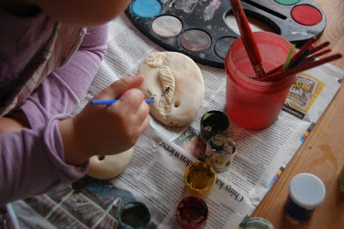
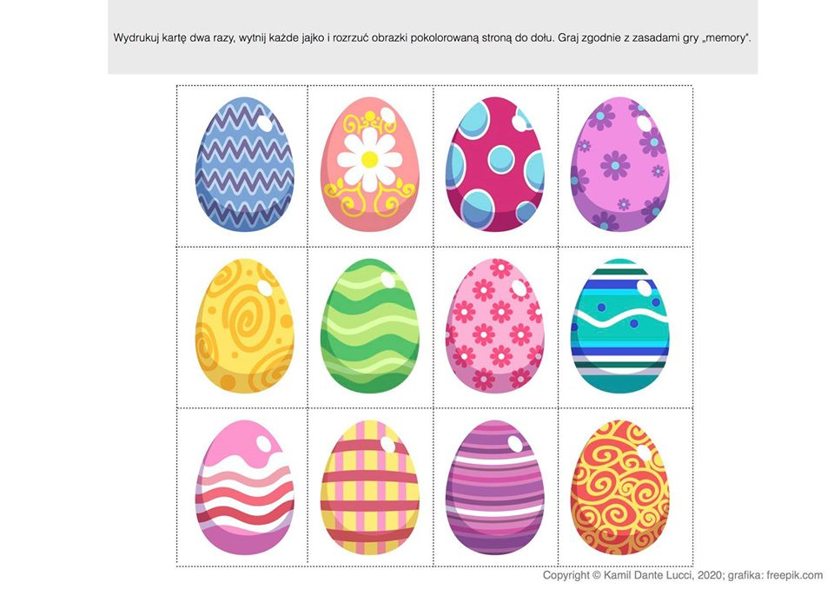
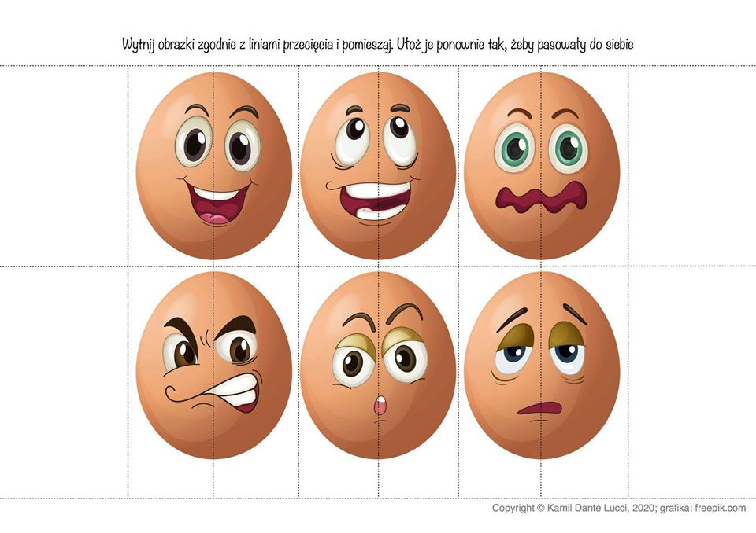

Praca plastyczna Wielkanocne motywy
Wyprawka plastyczna, karta 8, dowolne farby, chusteczki.
Dziecko:
- maluje palcami kolorowe szlaczki na rysunkach jajek,
- kończy malować jajka, które już są częściowo pokolorowane,
- maluje kropki, paski i inne wzory tak, jak pokazano na przykładzie.

Słuchanie wiersza B. Szelągowskiej Wielkanocny stół.
Nadeszła Wielkanoc.
Czas wielkiej radości!
Już stół wielkanocny
czeka na swych gości.
Pełno na nim potraw:
kiełbaska i żurek,
baba lukrowana,
tuż obok mazurek…
Dom pachnie czystością,
porządki skończone.
Czas na odpoczynek.
Wszystko już zrobione!
Święconka na stole,
a spośród pisanek,
jak każe tradycja,
wystaje baranek!
To czas na życzenia,
na chwile radości
i niech w naszych sercach
miłość ciągle gości.

- Rozmowa na temat wysłuchanego utworu.
- Jakie potrawy znajdują się na wielkanocnym stole?
- Dlaczego ludzie sprzątają przed świętami w domach?
- Co znajduje się w koszyczku ze święconką?
- Dlaczego ludzie w czasie świąt są na ogół weseli i mili dla innych?

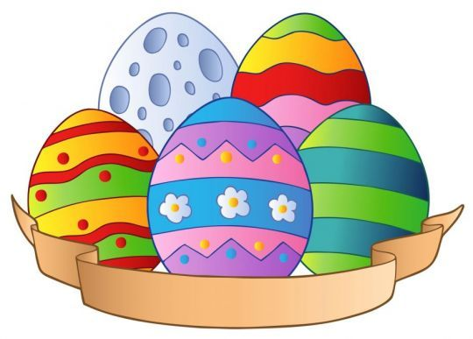

Życzę Wszystkim zdrowych, spokojnych
Świąt Wielkiej Nocy.

